Тема 6. Приближение функций с помощью рядов

Приближение функций с помощью рядов. Ряд Маклорена.

Цель учебного занятия: познакомиться с понятием числового ряда и основными признаками их сходимости, необходимым и достаточным признаками сходимости числового ряда, с “эталонными рядами”. Умения и навыки, которые должны приобрести студенты на занятии: исследовать числовые ряды с положительными членами на сходимость.
Рассмотрим задачу разложения некоторой функции в степенной ряд.
Пусть задана функция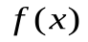, имеющая на некотором отрезке производные всех порядков, тогда она разлагается на этом отрезке в ряд вида
,
который называется рядом Тейлора. Здесь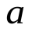-- заданное число.
Формально ряд Тейлора можно написать для всякой функции, которая в окрестности точки имеет производные любого порядка. Однако этот ряд будет сходиться к породившей ее функции только при тех значениях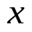, при которых остаток ряда стремиться к нулю:
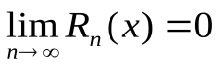.
Остаток ряда Тейлора записывается в форме Лагранжа следующим образом:
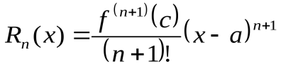,
где 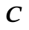заключено междуи.
Если 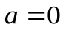, то получаем частный случай ряда Тейлора, который называется рядом Маклорена:
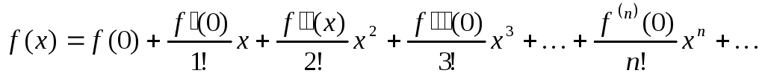.
Рассмотрим ряды Маклорена для некоторых элементарных функций.

.
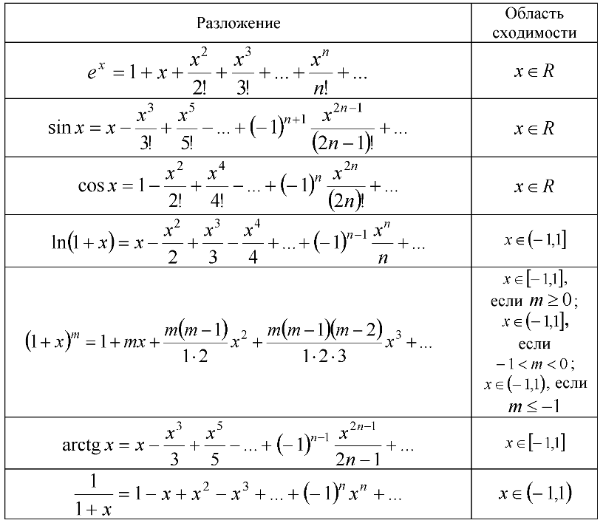

Примеры разложения функций в ряд Маклорена

Пример 1
Разложить функцию в ряд Маклорена. Найти область сходимости полученного ряда.
! Эквивалентная формулировка: Разложить функцию в ряд по степеням
Решение незамысловато, главное, быть внимательным.
Конструируем наш ряд. Плясать начинают, как правило, от функции, разложение которой есть в таблице:
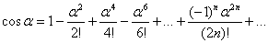.
В данном случае :
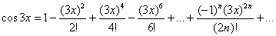
Раскрываем наверху скобки:
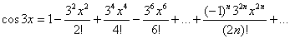
Теперь умножаем обе части на «икс»:
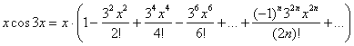
В итоге искомое разложение функции в ряд:
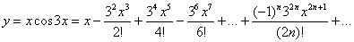
Как определить область сходимости? Чем постоянно проводить очевидные рассуждения, проще запомнить: разложения синуса, косинуса и экспоненты сходятся при любом действительном значении (за исключением, конечно, тех случаев, когда, например, – см. комментарии к табличным разложениям). Домножение на «икс» не играет никакой роли в плане сходимости, поэтому область сходимости полученного ряда:
Пример 2
Разложить функцию в ряд по степеням . Найти область сходимости ряда.
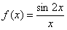
Это пример для самостоятельного решения.
Я не стал рассматривать простейшие разложения вроде , 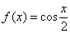 или , поскольку это фактически задача в одно действие. В нужные табличные разложения вместо «альфы» необходимо подставить , , и немного причесать полученные ряды. Единственное предостережение – не теряйте по невнимательности степени и знаки.
А сейчас для разнообразия рассмотрим что-нибудь с минусами.
Пример 3
Разложить функцию в ряд по степеням . Найти область сходимости ряда.
В таблице находим похожее разложение:
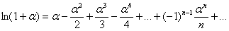
Трюк прост – перепишем нашу функцию немного по-другому:
Таким образом, и:
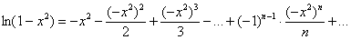
Окончательно:
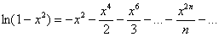
Теперь нужно определить область сходимости. Согласно таблице, ряд сходится при .
В данном случае :
Так как квадрат неотрицателен, то при раскрытии модуля знак «минус» просто испаряется:
Исследуем сходимость ряда на концах найденного интервала. Значения , не входят в область определения функции , но как мы видели в Примере 2, в «проблемной» точке САМ РЯД сходиться может. И поэтому от греха подальше лучше выполнить прямую подстановку концов интервала в найденное разложение. При получаем: 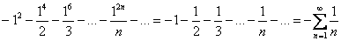 – расходящийся гармонический ряд. И он же получается при
Таким образом, область сходимости ряда:
Но так бывает далеко не всегда:
Простейшее разложение из учебника 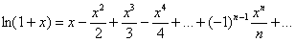 сходится ещё в одной точке: . Здесь значение тоже вне игры, а вот при сумма получившегося знакочередующегося ряда 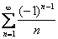 в точности равна .
Интересно отметить, что разложение в ряд такого логарифма:
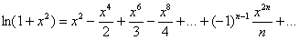 – сходится уже на обоих концах интервала: (при подстановках , получается тот же самый сходящийся ряд )
Таким образом, с логарифмами нужно работать осмотрительно!
Пара примеров для самостоятельного решения:
Пример 4
Разложить функцию в ряд по степеням . Найти область сходимости ряда.
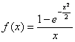
Пляска традиционно начинается от «главной» функции, то есть, начинать нужно с экспоненты.
Пример 5
Разложить функцию в ряд по степеням . Найти область сходимости ряда.
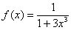
Здесь разложение не такое сложное, но могут возникнуть трудности с нахождением области сходимости полученного ряда.
Полные решения и ответы в конце урока.
Не редкость, когда перед разложением функции в ряд её необходимо предварительно преобразовать. Канонический случай – это разложение функции . Перед тем как ее раскладывать в ряд, необходимо понизить степень с помощью известной тригонометрической формулы: 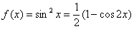. Решать я этот пример не буду, поскольку он довольно простой, к тому же что-то подобное мы недавно рассмотрели.
Пример 6
Разложить функцию в ряд по степеням . Найти область сходимости ряда.
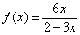
Смотрим в таблицу и находим наиболее похожее разложение:
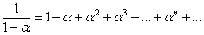
Во-первых, вверху должна быть единица, поэтому представляем нашу функцию в виде произведения: 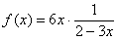
Теперь нам нужно в знаменателе устроить , для этого выносим двойку за скобки:
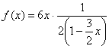
И сокращаем на два:
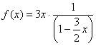
В данном случае 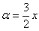, таким образом:
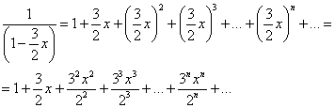
В итоге искомое разложение:
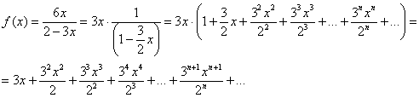
Определим область сходимости ряда. Можно пойти длинным и надежным путем – использовать признак Даламбера для полученного степенного ряда 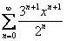, т.е. найти интервал сходимости и т.д. Но можно поступить проще. В таблице указано, что биномиальный ряд сходится при . В данном случае , поэтому:
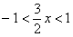
Умножаем все части неравенства на :
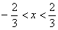 – интервал сходимости полученного ряда.
Что происходит с рядом на концах интервала?
При 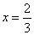 получаем: 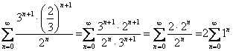 – данный ряд расходится, т.к. не выполнен необходимый признак сходимости,
и при: 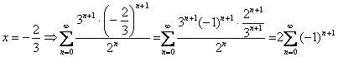 – расходится по той же причине.
Таким образом, область сходимости полученного ряда:
Пример 7
Разложить функцию в ряд по степеням . Найти область сходимости ряда.
Указание: предварительно функцию следует упростить, используя свойство логарифмов:

Степенные ряды широко используются в приближенных вычислениях. Рассмотрим применение рядов Тейлора для приближенного вычисления значений функций, значений определенных интегралов и приближенного решения дифференциальных уравнений.
Задача №3. Вычислить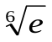приближенно с точностью 0,0001.
Решение. Для любогоимеет место формула:
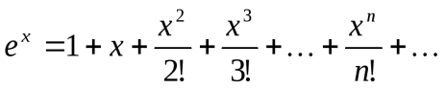.
При 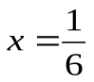получим
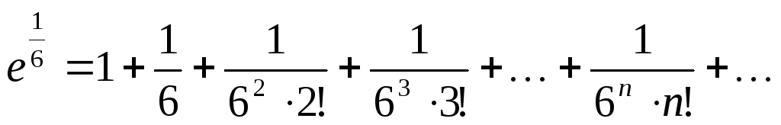.
Оценим погрешность вычислений с помощью остаточного члена в форме Лагранжа:
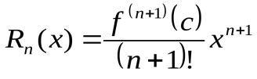.
Так как
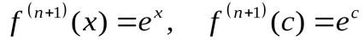, то
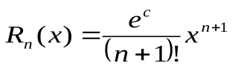,
где лежит между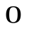и.
При имеем
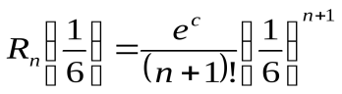,
где 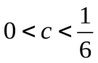.
Учитывая, что 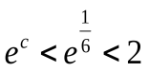, получим
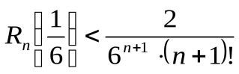.
При 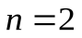
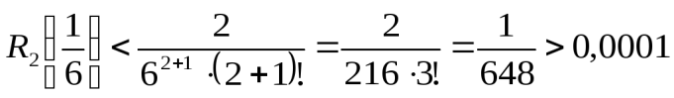.
При 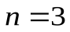
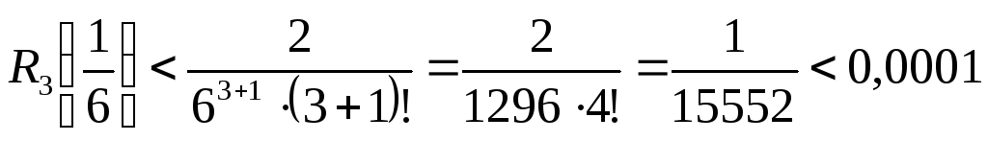.
Таким образом, для достижения требуемой точности достаточно взять 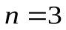(или более):
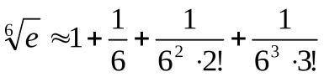.
Каждое слагаемое вычислим с одним дополнительным знаком после запятой, чтобы к нашей ошибке не добавлялись ошибки от округления:
.
Ответ: с точностью 0,0001 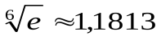.
Задача №4. Вычислить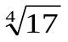приближенно с точностью 0,0001.
Решение.Для вычислениябудем использовать биномиальный ряд, который сходится только при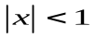, поэтому сначала преобразуем данный корень:
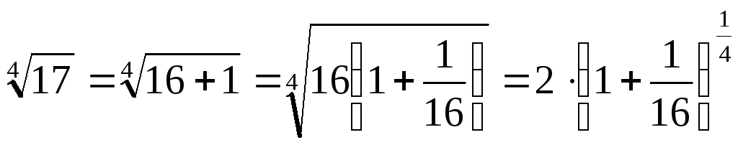.
В биномиальном ряде положим 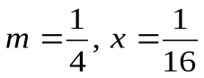:
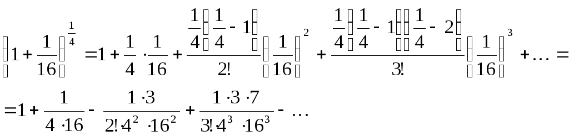
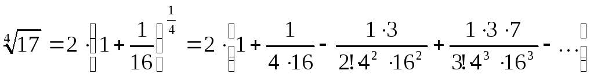.
Данный знакочередующийся числовой ряд является рядом Лейбница. Чтобы определить, сколько взять первых членов ряда для вычисления с точностью 0,0001, вычислим последовательно несколько первых членов ряда:
.
Согласно свойству ряда Лейбница, если оставить первые три слагаемые, то ошибка искомого приближенного значения корня будет меньше 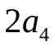:
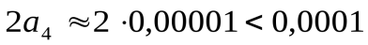,
следовательно,
.
Ответ: с точностью 0,0001 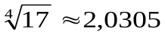
Пусть необходимо посчитать определенный интеграл
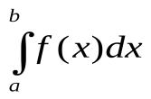
от некоторой функции, первообразная которой не вычисляется в элементарных функциях. Следовательно, формулу Ньютона-Лейбница применить не удается. Еслиразложима в степенной ряд на отрезке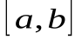, принадлежащем области сходимости ряда, то интеграл может быть вычислен приближенно. Иногда приближенного вычисления бывает достаточно и при наличии первообразной функции. Для решения такой задачи используются ряды Тейлора. Рассмотрим примеры.
Задача №5. Вычислить определенный интеграл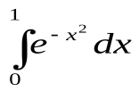с точностью 0,01.
Решение.Заметим, что этот широко используемый интеграл не выражается в элементарных функциях.
В ряде Маклорена для функции 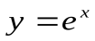сделаем замену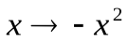:
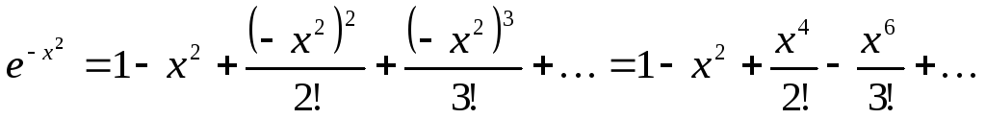.
Теперь воспользуемся теоремой о том, что степенной ряд можно почленно интегрировать по любому отрезку, принадлежащему интервалу сходимости. Данный ряд сходится на всей числовой прямой, следовательно, его можно интегрировать по любому отрезку, в том числе по отрезку 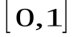:
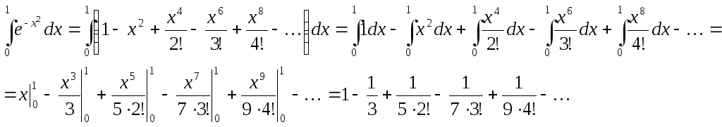
Мы получили числовой ряд, который равен значению определенного интеграла.
Оценим погрешность вычислений. Данный ряд – это ряд Лейбница, следовательно, погрешность вычислений не превосходит по модулю первого отброшенного члена ряда. Поэтому, вычисляя по порядку члены ряда, первым отбросим тот, который окажется по модулю меньше заданной точности:
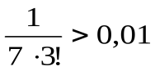,
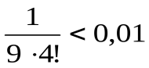.
Тогда 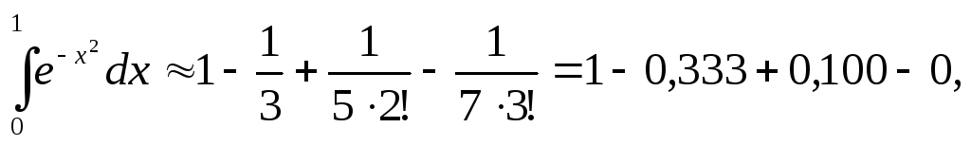024=0,743.
Ответ: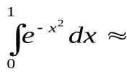0,743.

